扶梯3D入侵

**算法原理：**

1.设置初始化：

①确定水平方向，**如图1**所示：

根据图像分割结果找到梯路位置，得到红色线斜率k(即水平方向斜率)【四种求取版本：v1通过梯路最下的两个点确定k；v2通过梯路最左最右的两个点确定k；v3通过最小旋转矩拟合梯路，由旋转角确定k；v4通过梯路最下面的点往两边寻找设定斜率范围内的点构成梯路与楼层板的边界，再取边界的最左最右点确定k】；

②确定挡板位置，**如图1**所示：

根据图像分割算法得到左挡板位置C和右挡板位置C’；

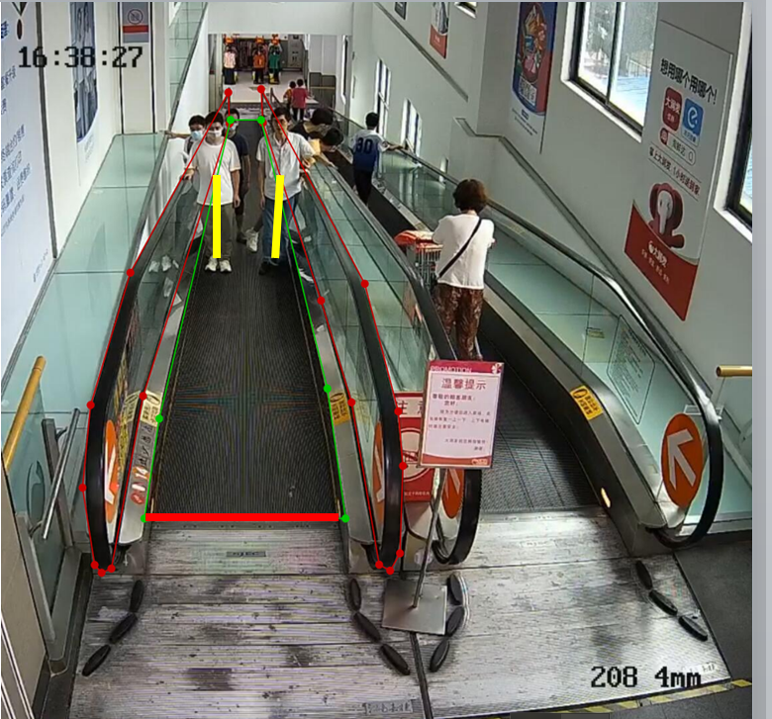

图1

③判断身体是否歪曲：由nose和left_hip&right_hip中点确定身体扭曲向量，根据向量方向判断身体是否扭曲（**如图2**红色箭头，斜率超过设定的阈值范围则认为身体扭曲）。若检测不到头，默认不歪曲；

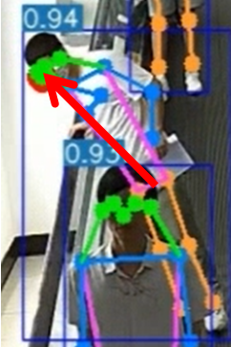

图2

④确定垂直方向（由于相机畸变，画面中每个位置对应的垂直方向不一致，**如图3**红色箭头）：

默认垂直方向斜率βia为-1/k；根据姿态估计算法得到人体姿态αi ，其中i指第i组姿态。若姿态αi 具备完整关节点，根据shoulder和ankle的置信度情况选取垂直方向斜率βib为left_hip&right_hip和left_shoulder&right_shoulder的中点连线的斜率或者left_hip&right_hip和left_ankle&right_ankle的中点连线的斜率（**如图4**中每个人都对应两个向量，将left_shoulder&right_shoulder的平均置信度和left_ankle&right_ankle的平均置信度进行比较，若前者置信度高则取βib为left_hip&right_hip和left_shoulder&right_shoulder的中点连线的斜率，反之取βib为left_hip&right_hip和left_ankle&right_ankle的中点连线的斜率；由于垂直方向仅用于对具备完整姿态的对象的越界判断，故这里不讨论不具备完整姿态的对象对应到图像内的垂直方向）；若身体歪曲但头部位于电梯轮廓内部（**如图5**），则βi=βia，否则βi=βib；

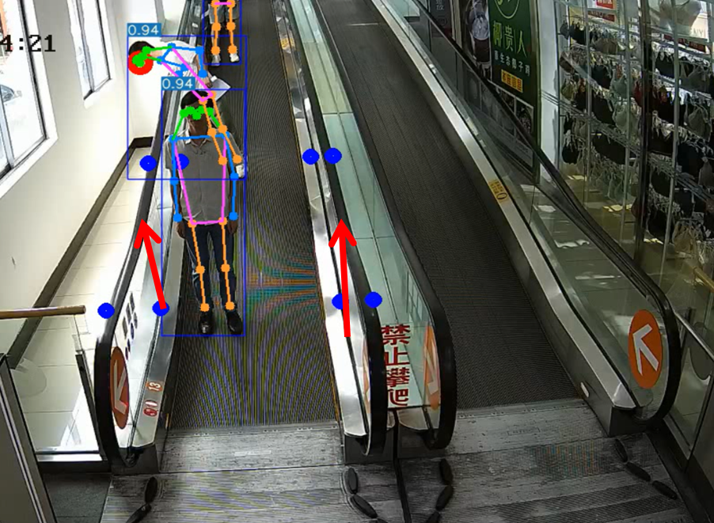

图3

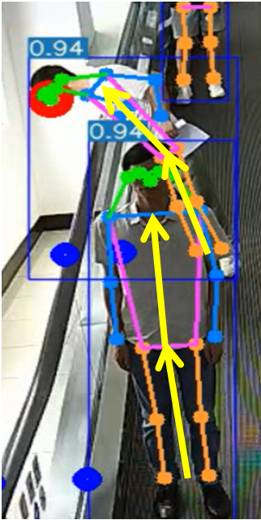

图4

⑤修正垂直方向：

根据姿态估计算法得到人体姿态αi ，其中i指第i组姿态。若姿态αi 具备完整关节点，同时鼻子关节点低于股骨或者R角小于某个阈值（**如图6**），则垂直方向斜率βi为-1/k；若姿态αi 具备完整关节点，同时手臂伸展且身体歪曲，则垂直方向斜率βi为-1/k；

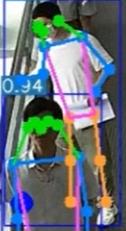

图5

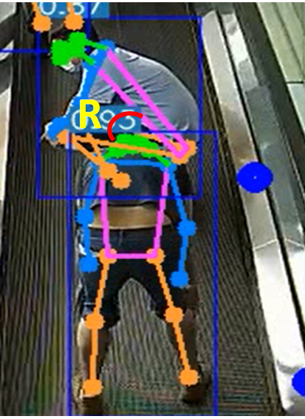

图6

2.3D入侵检测：

**已知：左挡板位置C，右挡板位置C’，人体姿态αi ，水平方向k，垂直方向βi，识别模式（普通视角以及相机安装过低的视角）；**

（1）根据脚踝位置判断是否属于待识别目标对象（判断逻辑：若有脚踝之一位于楼层板，则不属于待识别目标对象；否则若脚踝都位于电梯梯路内，则属于待识别目标对象；其他情况则不属于待识别目标对象，**如图7**，最下面一人不属于待识别目标对象），若不是则默认合法，否则进行如下求解过程；

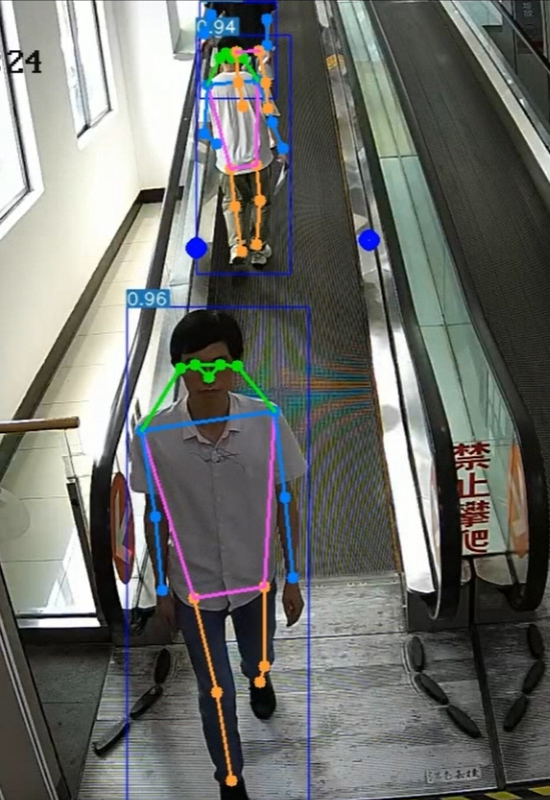

图7

（2）根据脚踝位置作斜率为k的直线交扶梯左右挡板于多个点，若脚踝位于所有点的同一侧，则认为脚踝位于C和C’轮廓范围外部（**如图8绿色部分为轮廓内部**），位于外部则越界，否则执行（3）；

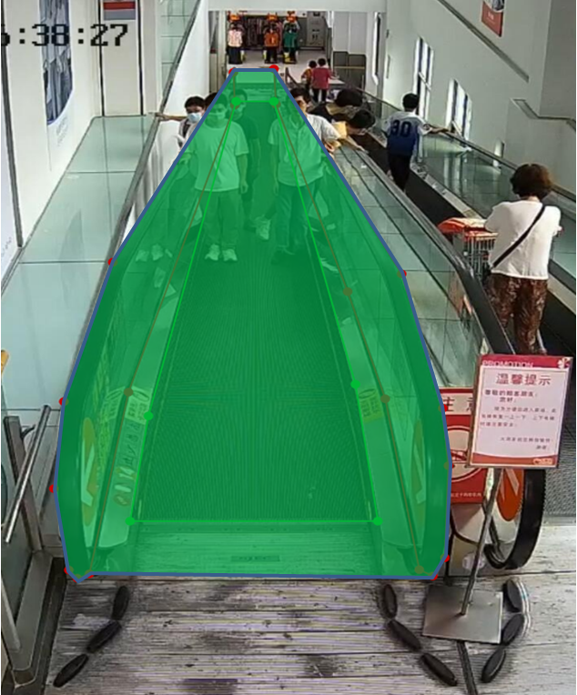

图8

（3）

①在目标对象中若人体姿态αi 具备完整关节点，则执行②，否则执行④；

②取left_ankle或right_ankle Y坐标值大的点，做斜率为k的直线，交左挡板位置C于a点，交右挡板位置C’于b点，过a点和b点分别做斜率为βi的直线L1和L2，L1和L2确定区域M，**如图9**所示；

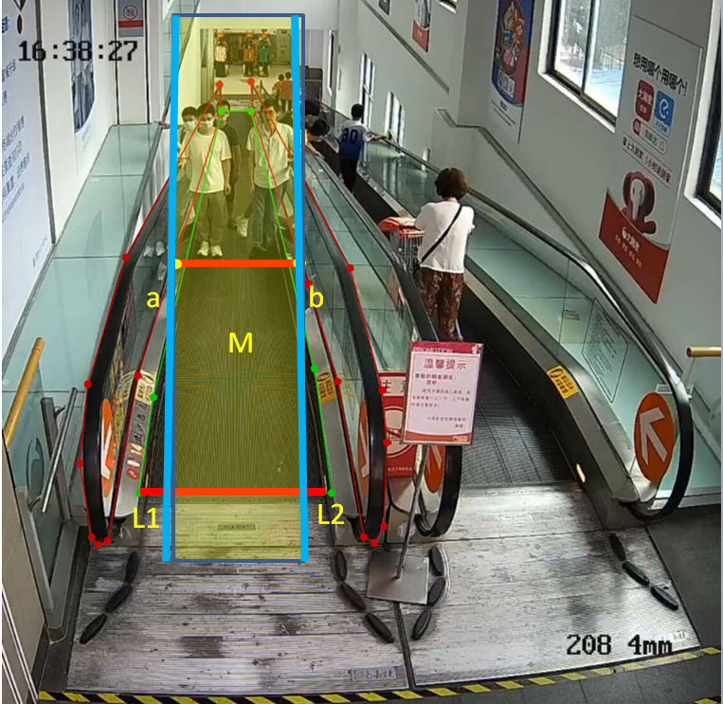

图9

③若αi全部位于区域M内，则合法，跳过④~⑤；

④**若无法估计完整姿态**，则按以下步骤进行越界判断：

（i）所有能观察到的关节点均在电梯轮廓外部，则越界；

（ii）部分关节点出界，手部在电梯轮廓内部（或看不见）且身体歪曲，则越界；

（iii）若手部不在电梯轮廓内部，由wrist和elbow连线向量和elbow和shoulder连线向量判断手部是否处于伸展状态（**如图10**），伸展则越界；

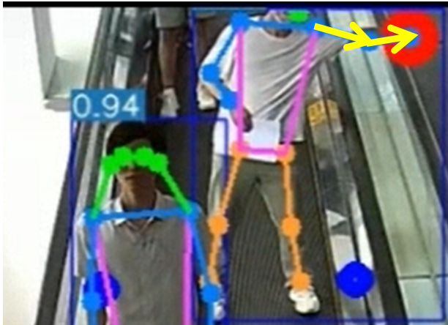

图10

⑤**若可以估计完整姿态**，则按以下步骤进行越界判断：

1）若识别模式为普通视角（**如图3**）：若nose姿态点位于电梯轮廓外面且身体歪曲，则认为越界；根据肩膀和股骨得到Y轴坐标差η，对于非nose姿态点设定容错阈值σ=0.2η，。假设a点坐标为（xa,ya）, b点坐标为（xb,yb）,每个姿态点坐标为（xi,yi）。若| xa - xi |+| xb - xi |-| xa – xb |>σ，则认为越界，否则合法。

2）若识别模式为相机安装过低的视角（**如图11**）：通过几何方式定位两条电梯扶手远处收缩红色线和梯路收缩处绿色线，若脚踝位于绿色线上方，（i）手部不在区域M’内部，由wrist和elbow连线向量和elbow和shoulder连线向量判断手部是否处于伸展状态，伸展则越界；（ii）头部不在区域M’内部且身体歪曲，则越界；（iii）否则合法。

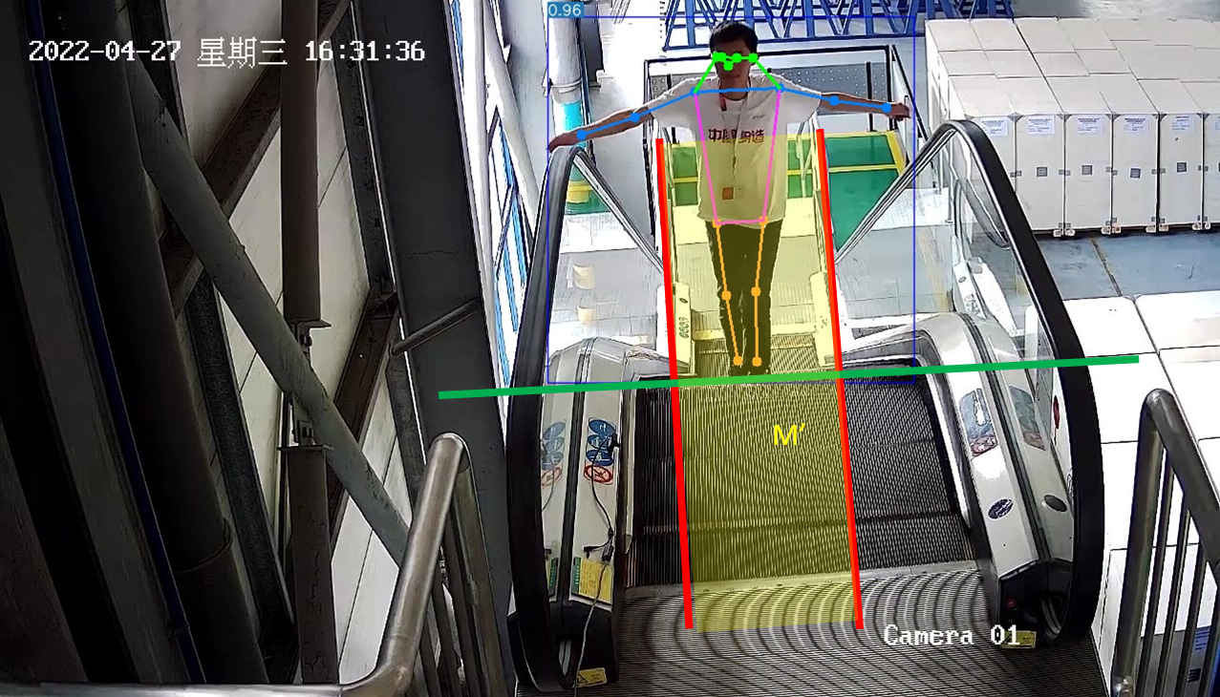

图11

**相关参数与代码接口：**

def judge3DInvade(self, output, kpt_thr, vis_frame=None, error_thr=0.15, mode='normal'):

        '''判断是否发生3D入侵

            output: 网络前向输出

            kpt_thr: 姿态点置信阈值

            error_thr: 容错阈值

            vis_frame: 输入视频,默认为None，即采用release版本；否则为debug版本

            mode: 相机安装是否过低, 正常情况下(不过低)为normal

            return:

                flag: 是否产生3D入侵警告

        '''

**使用例程：**

detector = Detector(conf_file)

invade_flag = detector.judge3DInvade(kpts, kpt_score, im0, mode='normal') #debug

invade_flag = detector.judge3DInvade(kpts, kpt_score，mode='normal') #release

**实验结果：**

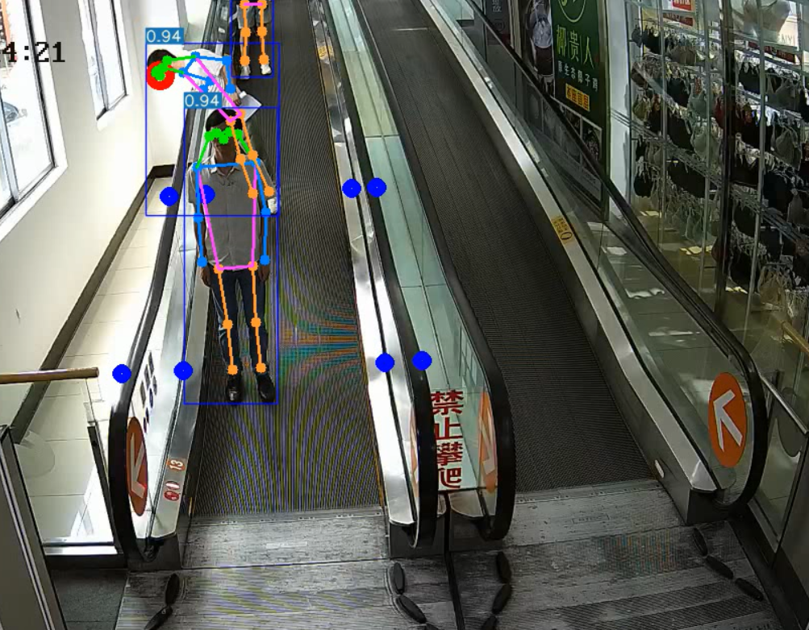

图12